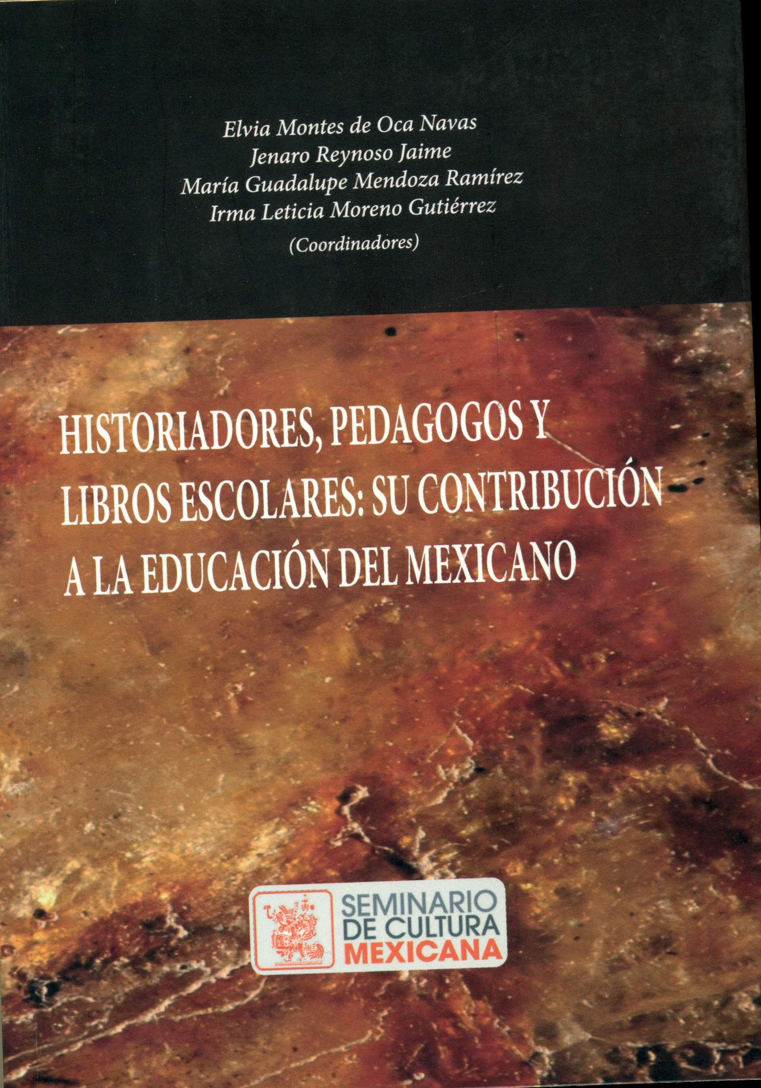

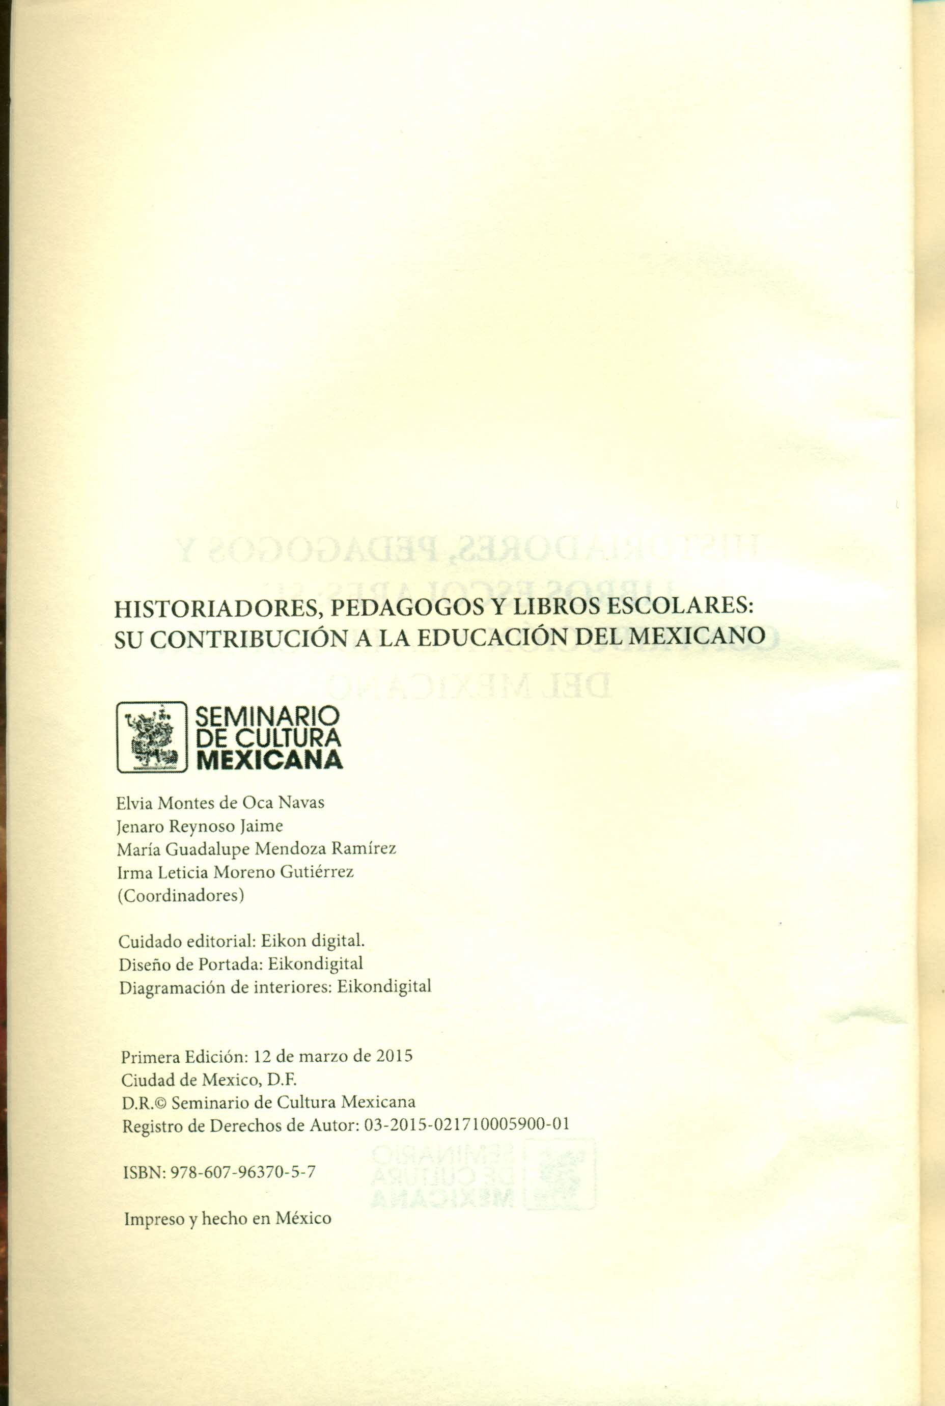

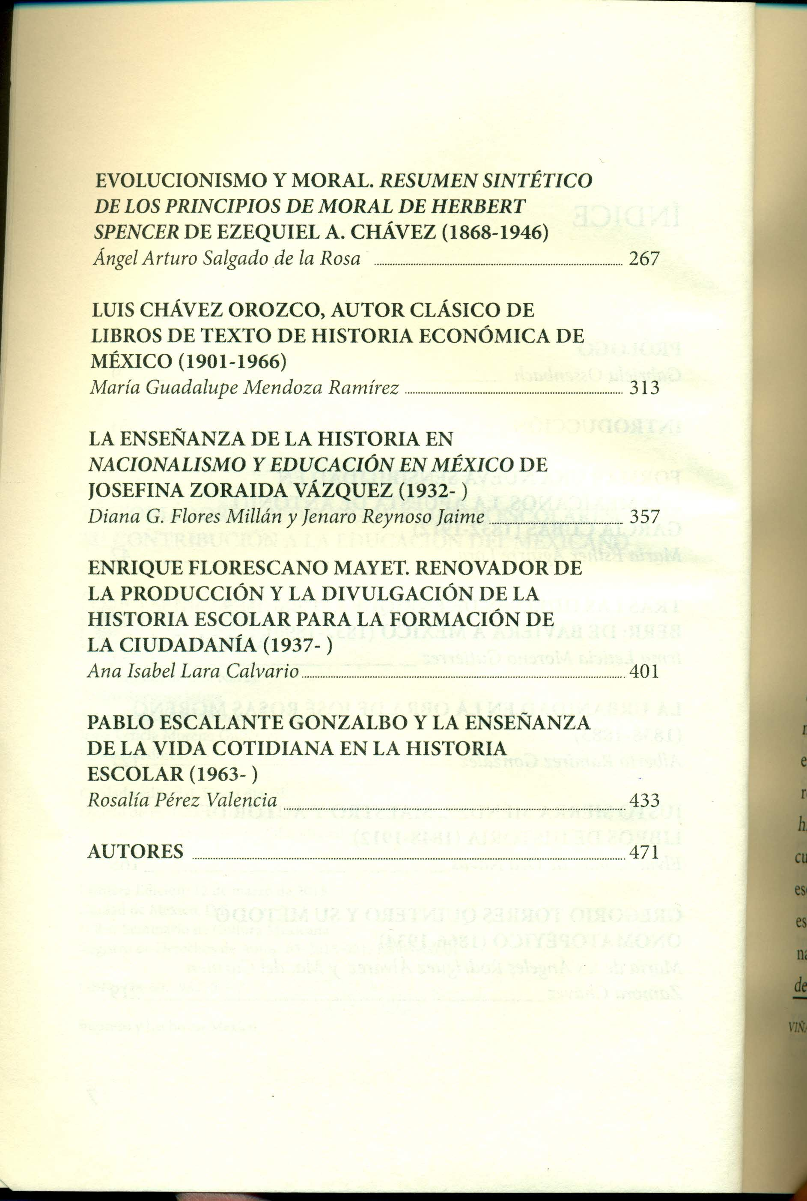

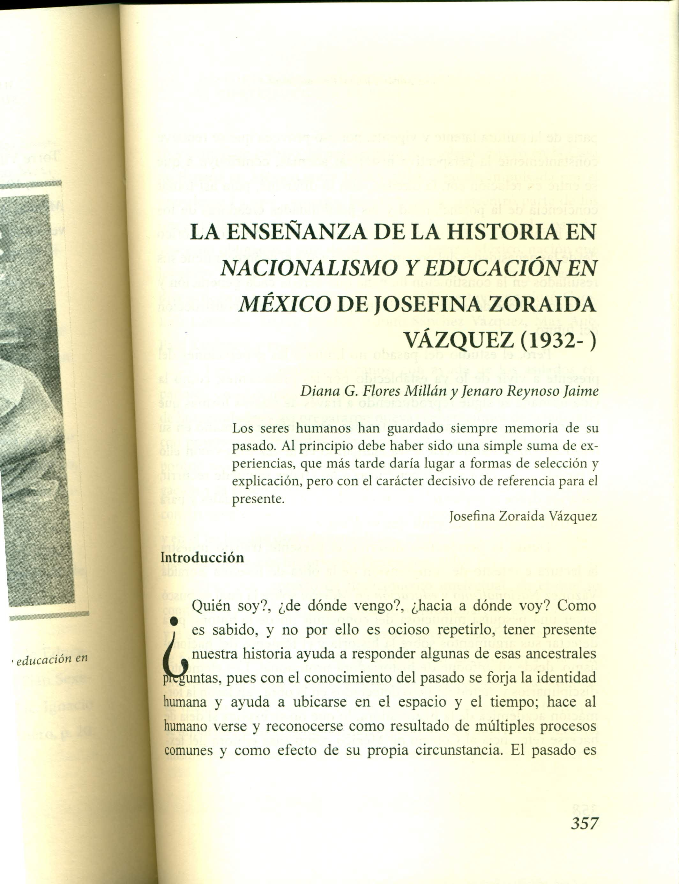

2 El texto “La enseñanza de la historia en Nacionalismo y educación en México de Josefina Zoraida Vázquez (1932-)” es un capítulo del libro Historiadores, pedagogos y libros escolares: su contribución a la educación del mexicano, en el cual el coautor revisa la formación profesional de Zoraida Vázquez como preámbulo para explicar los planteamientos que hace en torno a la importancia que adquirió el conocimiento histórico para la conformación de la nación mexicana durante el siglo XIX y hasta mediados del XX cuando se institucionaliza la Comisión de los libros de texto gratuitos.
Jenaro Reynoso Jaime es doctor, maestro y licenciado en historia. Investigador adscrito al Instituto de Estudios sobre la Universidad de la UAEméx. Su línea de investigación es Teoría y práctica de la educación histórica y puedes contactarlo a través de los correos jreynosoj@uaemex.mx y rjenaro@hotmail.com

